**2018智慧課堂創新獎評選活動辦法**

**壹、活動簡介**

**一、 緣起**

為推動在智慧教室(Smarter Classroom)環境中的創新教學方法研究、發展基於 TBL 團隊合作學習模式的智慧課堂(Smarter Lecture)，臺灣科技領導與教學科技發展協會舉辦「智慧課堂創新獎」選拔活動，鼓勵教師發展「可複製、會擴散」的智慧教室創新教學模式。透過教育教學與智慧教室的深度融合，實現「以學生為中心」的智慧教育理想。

**二、 目的**

* 表揚優秀教育工作者，促進教學科技之有效應用。
* 鼓勵教師提煉可複製、會擴散的智慧教室創新教學模式。
* 鼓勵教師發展以 TBL 團隊合作學習模式為本的智慧教室創新教學模式。

**三、 辦理單位**

* 主辦單位：臺灣科技領導與教學科技發展協會
* 主辦單位網址：<http://www.ttlitda.org/>

**四、 活動日程**

* 報名繳件：即日起至 2018 年 5 月 19 日(六)截止。
* 公布日期：2018 年 7 月
* 全球智慧教師之夜(頒獎典禮)：2018 年 11 月16日。

**貳、「智慧課堂創新獎」參選須知**

**一、參加對象及學科**

凡任教於幼兒園、小學、中學、高中、職業學校、專科、大學等各級公私立教學機構任教之教師均可報名參加，任教學科與年級不限，並選用現行教材的內容進行教學。

**二、報名類組**

「2018 智慧課堂創新獎」評選分為個人組與團體組，請依據智慧教室型態與應用挑選報名類別。

* 個人組

1.「IRS智慧教室」－使用HiTeach 與IRS 即時反饋系統之智慧教室。

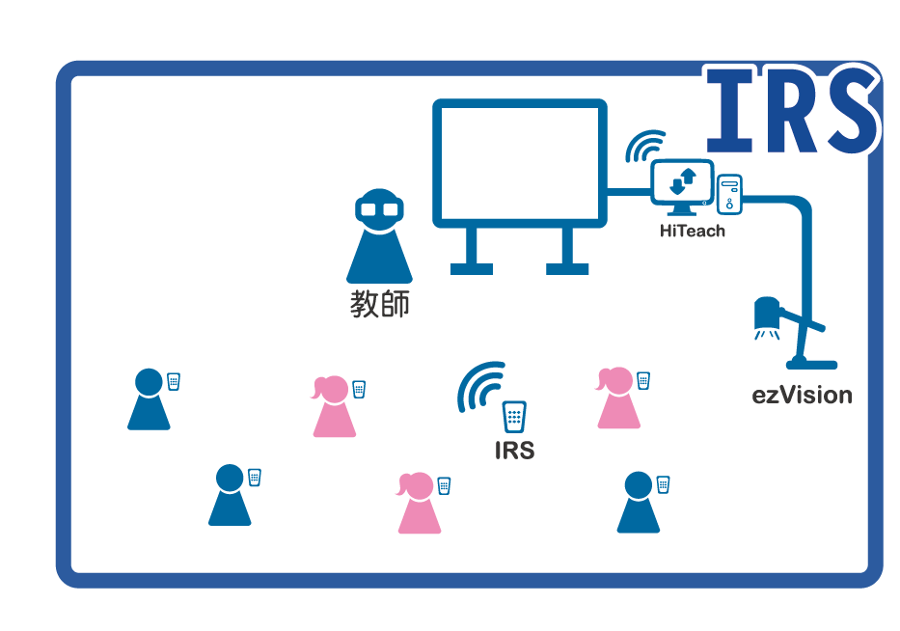

2.「TBL 智慧教室」－使用HiTeach TBL 、小組平板及與IRS 即時反饋系統之智慧教室。教師的教學策略與課堂環境須符合〈「TBL 團隊合作學習模式」之理念與實踐案例〉中的內涵描述(網奕資訊電子報：編號 HB20150115C)。

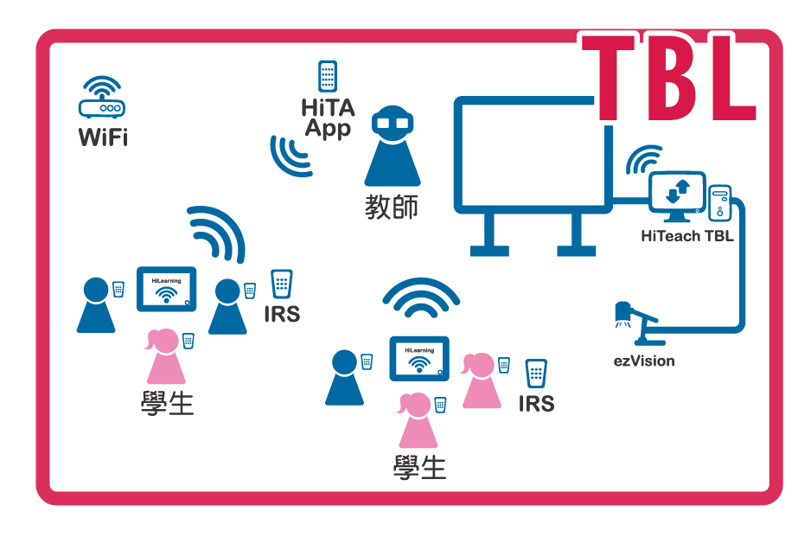

3.「電子書包智慧教室」－使用HiTeach Pro、學生個人平板及HiLearning 電子書包學習系統之智慧教室。

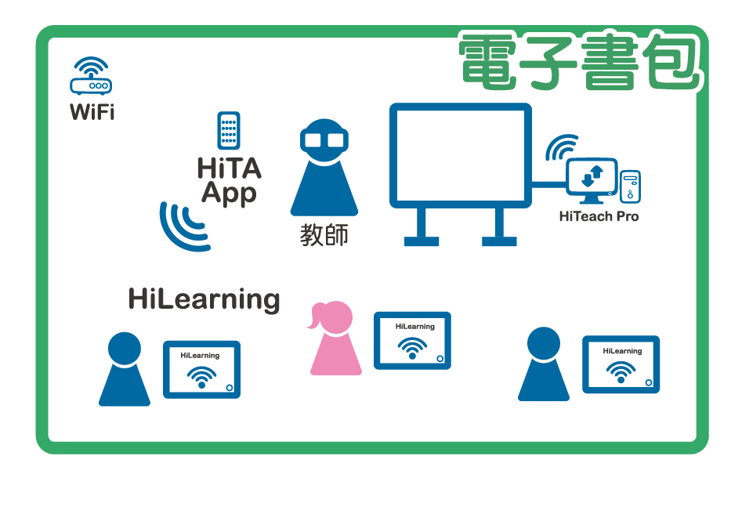

* 團體組

1.同所學校的三位智慧教師 (不限定參賽組別數)

2.三件作品需為不同科目 (可與個人組作品相同)

3.作品類別須為「TBL智慧教室」或「電子書包智慧教室」

報名智慧學校團體組，需填寫智慧學校團體組申請表，並有校方同意之簽名(或蓋章)，將智慧學校團體組申請書掃描寄送至本會信箱即完成報名動作。一所學校不限智慧學校團體組別數量，若報名組別經專家評選為優勝組將於 2018年11月15、16日台北中小學進行醍摩豆大賽，與其他優秀組別一同交流、觀摩。

**三、 報名資料與繳件方式**

繳交內容：

1.「2018 智慧課堂創新獎」個人/ 團體報名表。。

2.醍摩豆 TPC 教學活動設計表(教案)。

3.教師個人大頭照、生活照片各一張。

4.其他有助於呈現教師的教育理念、教學成果等佐證資料。

5.智慧課堂影片(擇一)：

【錄製方式一、蘇格拉底影片】*推薦

本次透過遠端錄製紀錄課堂將產出「蘇格拉底影片」，用AI人工智慧分析你的智慧課堂。

步驟一、完成「千師萬才公益計畫」第二階段，申請IES帳號

步驟二、用HiTeach錄製完整課堂

透過HiTeach螢幕錄製功能錄製完整課堂影片，將課堂影片上傳至IES雲端補救學習平台，並以e-mail方式提交IES老師帳號資料。

【錄製方式二、一般錄製 (DV/相機/手機) 】

請錄製①完整課堂影片，剪輯②智慧模式參選影片並將兩個影片檔案上傳至雲端硬碟(例如: Dropbox、Google雲端、百度雲等)，並以e-mail方式提交檔案下載連結。

請將以上資料e-mail至taiwantlitda@gmail.com，信件主旨爲「2018智慧課堂創新獎報名-○○學校○○○老師」，本會在確認繳交參選之內容、格式完整之後，會寄送報名成功通知函給教師，此外，作品即進入評選階段。

**四、相關資訊**

1.影片素材包(字卡)

2.影片製作教學(簡報)

3.千師萬才公益計畫申請教學(簡報)

4.蘇格拉底報告.影片製作須知(簡報)

※相關資訊請至本會官網 (http://www.ttlitda.org/inno2018.html)自行下載。

**五、評選及獎勵**

由臺灣科技領導與教學科技發展協會召集學者、專家組成評選委員會，依照「智慧課堂創新獎評選要點」選出優異之智慧課堂。

1.得獎教師將獲邀參加「2018 全球科技領導與教學科技高峰論壇」之「全球智慧教師之夜」頒獎晚宴。

2.報名參加智慧學校團體組且入圍之學校代表，可參加於 2018 年 11 月 15、16日，台北所舉辦之醍摩豆智慧學校大賽，與來自全球各地的學校一起交流觀摩。優勝學校將於「2018 全球科技領導與教學科技高峰論壇」進行頒獎。

3.得獎教師之學校、模式與作品將有機會收錄至 2018 智慧教育年刊，作為全球數十萬名智慧教師之學習典範。

4.經典課例錦囊

獲獎老師將有機會加入經典課例之班級，觀摩學習全球各地經典課例、智慧模式以及吸取智慧教師之教學經驗。

5.將加入本會之智慧教師交流平台，有機會受邀至全球各地進行智慧課堂之講座、分享，以及參加智慧教師專業成長培訓。

**2018 智慧課堂創新獎評選要點**

|  |  |
| --- | --- |
| **內 容** | **評分標準** |
| 闡述說明  （30%） | 1. 就學科教材、教法、智慧教室等面向，說明教育教學與資訊科技深度融合之教學模式。 2. 說明智慧課堂中有關「課堂展現力」(生動、互動、主動)與”學習洞察力”(精確、精緻、精進)的教學策略設計。 3. 凸顯以學生爲中心之理念，注重並引導學生主動學習。 |
| 教學模式  （25%） | 1. 圍繞教學目標，與教學理念、教學方法、策略密切關連。 2. 教學模式簡明、清晰、高效，有利于複製與擴散。 3. 教師能透過教學模式設計，體現智慧課堂「精確、精緻、精進」之「學習洞察力」。 4. 教學模式能應用於不同班級、不同單元、不同學科，體現複製與擴散的價值。 |
| 教師表現  （25%） | 1. 教學內容能展現理論基礎、創新性與特色。 2. 教學儀態自然，語言流暢、精准，富有感染力。 3. 教師能合理運用智慧教室的輔助功能，體現智慧課堂「主動、生動、互動」之「教學展現力」。 |
| 科技應用  （10%） | 1. 掌握智慧教室之軟硬體設備及應用功能，正確、熟練地運用教學科技輔具。 2. 科技(T)使用的時機與方式能與教學內容、教學流程(P、C)密切配合，提升教與學的品質與效能。 |
| 內容品質（10%） | 1. 視頻內容完整、影像清晰、視覺效果良好；文字、照片等輔助說明應用得當。 2. 教案內容完整、清楚說明TPC之教學設計、文字簡明，並有圖片輔助說明。 |

**參、報名文件與檔案規範**

**一、影片規定與資訊**

1.**智慧模式參選影片**須包含理念、模式與效益分析三個段落。

* 智慧模式理念：從「教材方面」、「教法方面」、「科技方面」說明智慧課堂設計理念，與醍摩豆 TPC 教學活動設計表(教案)內容相符。
* 智慧模式說明：包括智慧模式名稱、學科單元與智慧模式流程圖。
* 智慧模式效益分析：說明本課之教學效益。

2.本會將提供**智慧模式參選影片**製作之片頭、段落過場動畫以及教學模式的影片字卡，下載之後可直接用於影片剪輯軟體中，提升影片質感。

3. **智慧模式參選影片**建議全長不超過 10 分鐘，內容應力求簡潔精要，以利評選。**段落長度可參考以下時間安排：智慧模式理念(2 分鐘)、智慧模式說明(6 分鐘)、智慧模式效益分析(2 分鐘)。**

4. **遠端錄製(蘇格拉底影片)**透過HiTeach螢幕錄製功能錄製完整課堂影片，並自動上傳IES。

5.教學現場錄影的畫面，除了拍攝教室全景之外，亦可強調與教學策略或教學輔具

相關的畫面。要能清楚呈現教學模式的價值、教師的教學技巧、學生的學習歷程。

**二、影片格式規範**

1.影片清晰度至少Full HD(1920×1080)的解析度。影片格式須為 mp4 檔。

2.參選作品影片請減少使用配樂，避免發生侵權問題。

3.影片中可運用文字、圖畫、照片等方式補充說明。

4.影片須注意收音品質與畫面品質。

**三、照片格式規範**

1.解析度請在 300dpi 以上(約 2048×1536)。

2.檔案格式請為 JPG 或 PNG 檔。

3.照片請挑選直視前方，臉上無其他遮掩物(如太陽眼鏡、帽子)。

溫馨提醒：為能夠讓每個智慧課堂都能完美呈現，本協會設有評選活動諮詢小組，可

提供關於參選作品影片製作之內容與格式建議，可掃描 QR Code 直接加入群組：



**附件一：「2018智慧課堂創新獎」報名表**

|  |  |  |  |  |  |  |  |  |  |  |
| --- | --- | --- | --- | --- | --- | --- | --- | --- | --- | --- |
| **「2018智慧課堂創新獎」報名表** | | | | | | | | | | |
| **教師基本資料** | | | | | | | | | | |
| **教師姓名** |  | | 正面清晰照片  (最低解析度：2048x1536) | | **出生**  **(西元年/月/日)** | | |  | | |
| **性別** |  | | **職稱** | | |  | | |
| **學校(單位)** |  | | **教學年資** | | |  | | |
| **學校電話** |  | | **學校傳真** | | |  | | |
| **手機** |  | | **E-Mail** | | |  | | |
| **學校地址** |  | | | | | | | | | |
| **學歷** | **學歷別** | **學校名稱** | | | | **科系名稱** | | | | **期間** |
|  |  | | | |  | | | |  |
|  |  | | | |  | | | |  |
|  |  | | | |  | | | |  |
|  |  | | | |  | | | |  |
| **經歷** | **單位** | | **職務名稱** | | | | | **期間** | | |
|  | |  | | | | |  | | |
|  | |  | | | | |  | | |
|  | |  | | | | |  | | |
|  | |  | | | | |  | | |
|  | |  | | | | |  | | |
| **重要事迹** | (至多5項，超過5項則僅取前5項) | | | | | | | | | |
| **參加組別** | □IRS智慧教室 □電子書包智慧教室  □TBL智慧教室 | | | □小學組  □中學組  (中學組含中學以上學校) | | | **任教年級** | |  | |
| **教學單元** |  | | | | | | **任教學科** | |  | |

**「2018智慧課堂創新獎」報名表繳交範例**

|  |  |  |  |  |  |  |  |  |  |
| --- | --- | --- | --- | --- | --- | --- | --- | --- | --- |
| **「2018智慧課堂創新獎」報名表** | | | | | | | | | |
| **教師基本資料** | | | | | | | | | |
| **教師姓名** | 王美月 | |  | | **出生**  **(西元年/月/日)** | | | | 1970/1/1 |
| **性別** | 女 | | **職稱** | | | | 教師 |
| **學校(單位)** | 臺北市奮鬥國小 | | **教學年資** | | | | 20年 |
| **學校電話** | 02-2234-5678 | | **學校傳真** | | | | 02-23476587 |
| **手機** | 0909-876-543 | | **e-Mail** | | | | HAHA@gmail.com |
| **學校地址** | 臺北市大安區信義路1號 | | | | | | | | |
| **學歷** | **學歷別** | **學校名稱** | | | | **科系名稱** | | | **期間** |
| 大學 | 自信大學 | | | | 教育系 | | |  |
|  |  | | | |  | | |  |
| **經歷** | **單位** | | **職務名稱** | | | | | | **期間** |
| 奮鬥國小 | | 教師 | | | | | | 1995年-至今 |
|  | |  | | | | | |  |
|  | |  | | | | | |  |
| **重要事迹** | 1. 2014年獲”2014智慧課堂創新獎-班級智慧教室”特等獎。 2. 2015年獲”2015智慧課堂創新獎-班級智慧教室”特等獎。 | | | | | | | | |
| **參加組別** | ☑班級智慧教室 □電子書包智慧教室  □TBL智慧教室  □智慧學校團體組 | | | ☑小學組  □中學組  (中學組含中學以上學校) | | | **任教年級** | 六年級 | |
| **教學單元** | 聲音與樂器-聲音的産生與傳播 | | | | | | **任教學科** | 自然與生活科技領域 | |

**醍摩豆TPC教學活動設計表(教案)**

1. 教學理念與方法簡介
2. 教材說明
3. 教法說明
4. 科技應用說明
5. 教學模式

|  |  |  |  |  |
| --- | --- | --- | --- | --- |
| 模式架構 (流程圖) | **請使用模組進行製作** | | | |
| 模式說明 (流程步驟可自行新增更多，需搭配照片) | 模式流程 | | 步驟說明(50字內) | 照片 |
| 步驟一： |  |  |  |
| 步驟二： |  |  |  |
| 步驟三： |  |  |  |
| 步驟四： |  |  |  |
| 步驟五： |  |  |  |

1. 醍摩豆TPC教學活動(教案)設計

|  |  |  |  |  |  |  |
| --- | --- | --- | --- | --- | --- | --- |
| 學習領域 |  | 教材來源 |  | | | |
| 主題名稱 |  | 教學對象 |  | | | |
| 設計教學 |  | 教學時間 |  | | | |
| 教學資源 |  | | | | | |
| 能力指標 |  | | | | | |
| 教學目標 |  | | | | | |
| 教學模式 | 教學流程  (P、C) | | | 時間 | 科技應用(T) | 教學評量  (P、C) |
| 課程說明 |  | | |  |  |  |
| ➊ |  | | |  |  |  |
| **➋** |  | | |  |  |  |
| **➌** |  | | |  |  |  |
| **❹** |  | | |  |  |  |

**附件二：2018智慧課堂創新獎「智慧學校團體組」申請書**

2018智慧課堂創新獎「智慧學校團體組」申請書

|  |  |  |  |  |  |  |
| --- | --- | --- | --- | --- | --- | --- |
| 申請學校 | 臺北市開心國小 | | 單位  連絡人 | | 校長(或主任) | |
| 電話 |  | | E-Mail | |  | |
| 單位地址 |  | | | | | |
| 本校同意以下三位老師代表本校報名2018智慧課堂創新獎「智慧學校團體組」。 | | | | | | |
| 1老師姓名： | | | | | | |
| 科目： | | | | 年級： | | |
| 2老師姓名： | | | | | | |
| 科目： | | | | 年級： | | |
| 3老師姓名： | | | | | | |
| 科目： | | | | 年級： | | |
| 申請機關  用印 | |  | | 申請人代表  簽章 | |  |

※請將表單用印後，[寄至](mailto:寄至habook@habook.com.tw) taiwantlitda@gmail.com

主辦單位：臺灣科技領導與教學科技發展協會

服務信箱：taiwantlitda@gmail.com

活動網站：<http://www.ttlitda.org/index2018.html>